Техническое задание на изготовление
оборудования с многофункциональным экраном диспетчера

Основные задачи, и функции выполняемые программой, а так же требования к оформлению:
1) В верхней части программы должна быть расположена схема хранилища (смотри рисунок 1) с изображёнными на ней: датчиками, текущей температурой датчика (обновление температуры один раз в два часа).
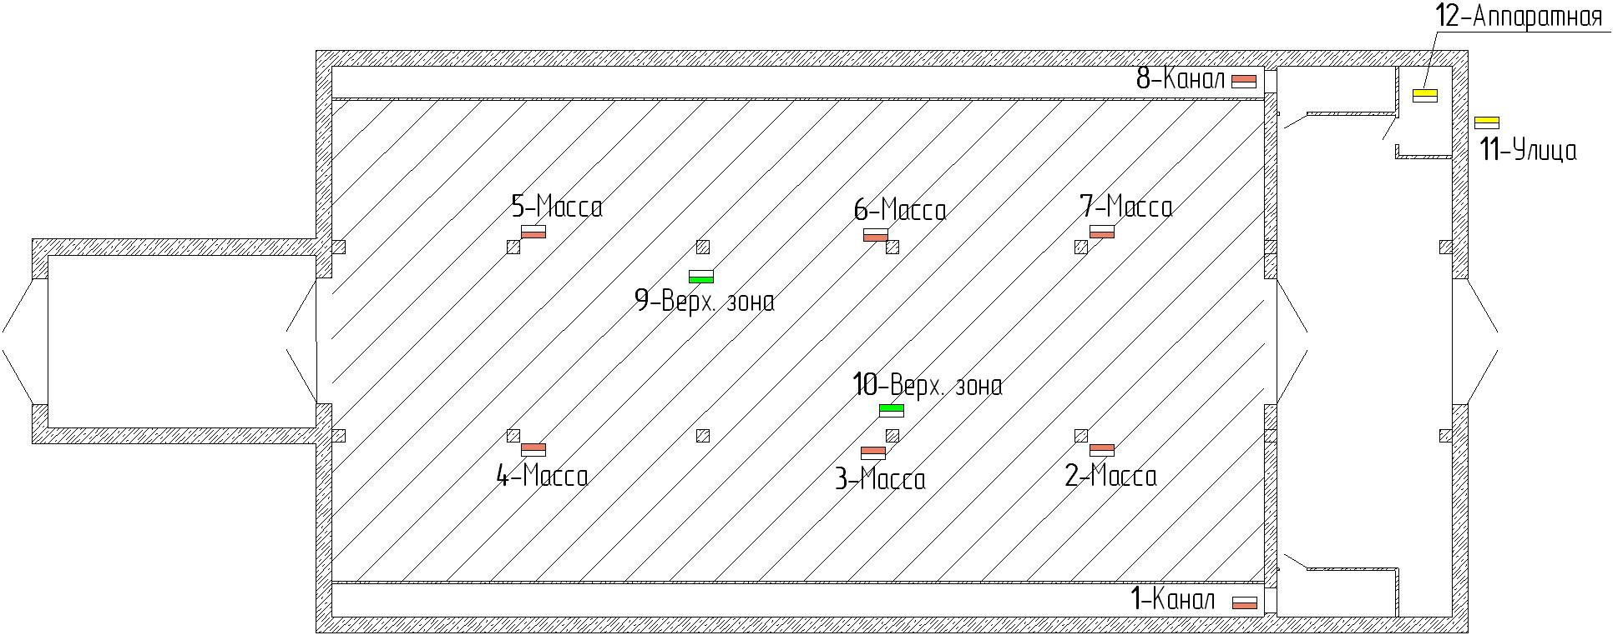
Рисунок 1. Схема расположения датчиков.
2) Построение температурно-временной диаграммы показаний датчиков с возможностью масштабирования графика (задания временного интервала) и выбором отображаемых датчиков.
3) Рядом со схемой хранилища необходимо привести расшифровку назначения датчиков: 1 – температура в канале, 2-7 – температура в массе продукции, 8 – температура в канале, 9-10 – температура в верхней зоне; 11 – температура на улице, 12 – температура в аппаратной.
4) Ведение архива показаний датчиков (температурного журнала).
5) Возможность просмотра температурного журнала.
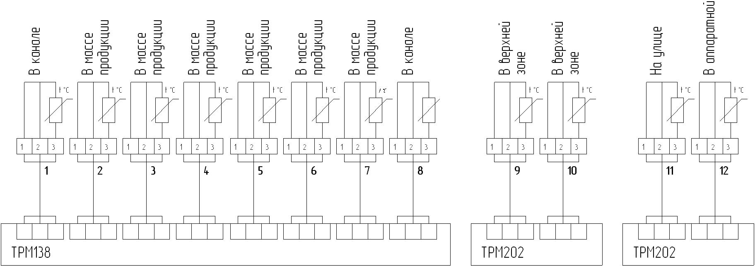
Рисунок 2. Схема соединений и назначение датчиков.

Имеются шкафы с ТРМ-138 и двумя ТРМ-202. Установлен шкаф см. фото.

Так же имеется антенна и ещё один модем.

Нужно не только написать программу. Также нужно будет приехать на место и провести пуско-наладку этого всего (на место предполагается выезд с нашей бригадой, в марийку)
